Tech–Pur
Wiesław Oczkowski
ul. Produkcyjna 7
85-790 Bydgoszcz

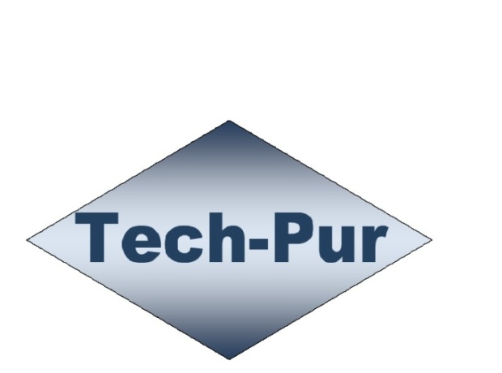

Bydgoszcz, dnia 15.10.2021

OŚWIADCZENIE

Wszystkie wyroby poliuretanowe /w tym siedziska i oparcia do krzeseł przemysłowych/ produkowane przez firmę Tech-Pur posiadają odporność na słabe kwasy i zasady oraz większość środków dezynfekcyjnych używanych w zakładach służby zdrowia na terenie Polski.

„Tech-Pur”
Wiesław Oczkowski

ul. Produkcyjna 7
85-790 Bydgoszcz
NIP 5541031049
techpurcom@gmail.com
www.tech-pur.com
Tel. 53530058

